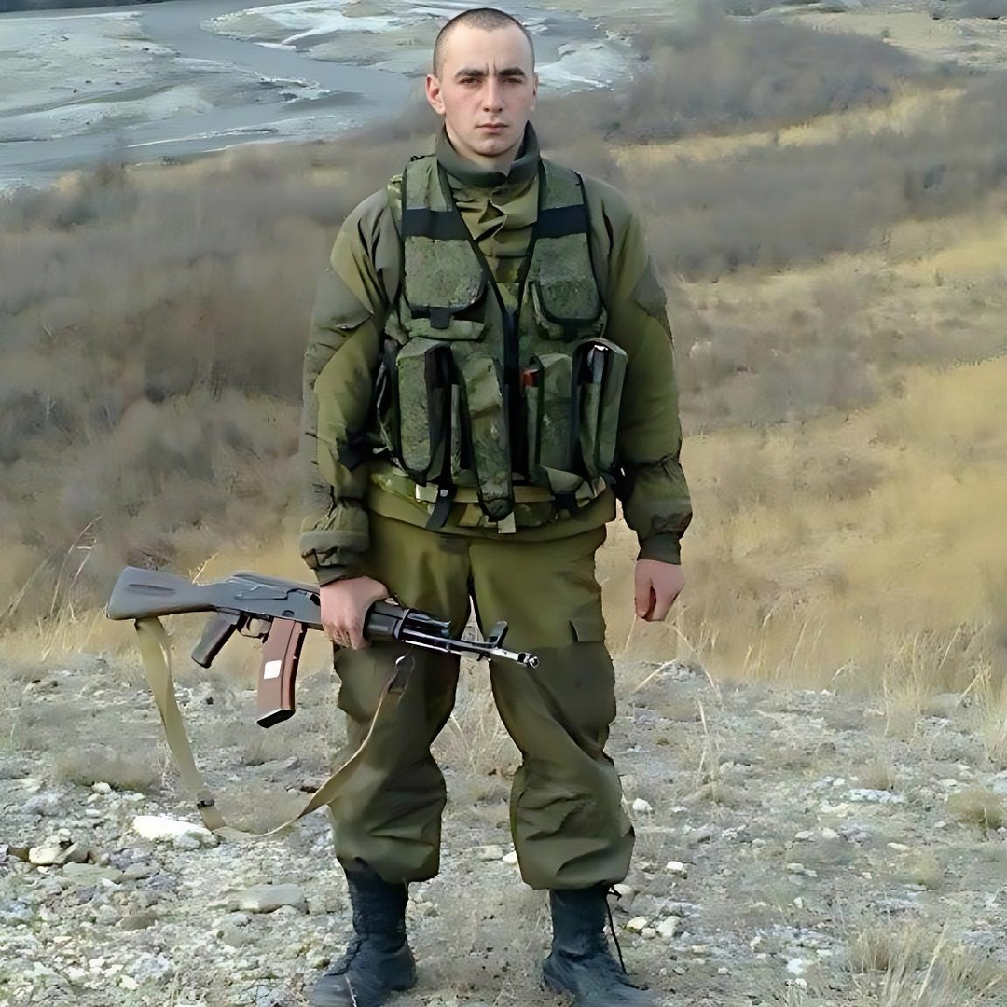

**РЕЗЕПОВ МАРАТ САДЫКОВМЧ**

Марат Садыкович Резепов родился 7 сентября 1994 года в Екатериновском районе Саратовской области. Рос и воспитывался в многодетной семье, которая со временем переехала в село Новый Вершаут Петровского района. Окончил Ножкинскую школу и до призыва на срочную службу в ряды Вооружённых сил работал в Москве. После службы в армии продолжил трудиться в строительной сфере Москвы, женился и воспитывал двоих детей. По словам родных, друзей и коллег, был добрым, отзывчивым и ответственным человеком.

В августе 2024 года заключил контракт, после чего отправился защищать мирных жителей новых регионов России.

Стрелок стрелкового отделения стрелковой роты резервного стрелкового батальона Марат Резепов погиб 19 декабря 2024 года при выполнении специальных задач в ходе военной операции.